МИНОБРНАУКИ РОССИИ
Санкт-Петербургский государственный
электротехнический университет
«ЛЭТИ» им. В.И. Ульянова (Ленина)
Кафедра МО ЭВМ

отчет
по лабораторной работе №7
по дисциплине «Операционные системы»
Тема: Обработка прерываний в Linux

Студент гр. 1304 |  | Шаврин А.П.
Преподаватель |  | Душутина Е.В.

Санкт-Петербург
2023

Цель работы.
Изучить технические особенности прерываний в Linux, разработать программное обеспечения для обработки прерываний от таймера и клавиатуры, провести эксперименты для демонстрации правильной обработки данных прерываний.

Задание.
В виде набора программ и экспериментов продемонстрировать обработку прерываний в Linux (таймер, клавиатура).

Основные теоретические положения.
Управление аппаратными устройствами, которые подключены к вычислительной машине, — это одна из самых ответственных функций ядра. Частью этой работы является необходимость взаимодействия с отдельными устройствами машины. Поскольку процессоры обычно работают во много раз быстрее, чем аппаратура, с которой они должны взаимодействовать, то для ядра получается неэффективным отправлять запросы и тратить время, ожидая ответы от потенциально более медленного оборудования. Учитывая небольшую скорость отклика оборудования, ядро должно иметь возможность оставлять на время работу с оборудованием и выполнять другие действия, пока аппаратное устройство не закончит обработку запроса. Одно из возможных решений этой проблемы — периодический опрос оборудования (polling). Ядро периодически может проверять состояние аппаратного устройства системы и соответственным образом реагировать. Однако такой подход вносит дополнительные накладные расходы, потому что, независимо от того, готов ответ от аппаратного устройства или оно еще выполняет запрос, все равно осуществляется постоянный систематический опрос состояния устройства через постоянные интервалы времени. Лучшим решением является обеспечение механизма, который позволяет подавать ядру сигнал о необходимости уделить внимание оборудованию. Такой механизм называется прерыванием (interrupt).
Прерывания позволяют аппаратным устройствам взаимодействовать с процессором. Например, при наборе на клавиатуре контроллер клавиатуры (или другое устройство, которое обслуживает клавиатуру) генерирует прерывание, чтобы объявить операционной системе о том, что произошли нажатия клавиш. Прерывания — это специальные электрические сигналы, которые аппаратные устройства посылают процессору. Процессор получает прерывание и дает сигнал операционной системе о том, что ОС может обработать новые данные. Аппаратные устройства генерируют прерывания асинхронно по отношению к тактовому генератору процессора — прерывания могут возникать непредсказуемо, в любой момент времени. Следовательно, работа ядра может быть прервана в любой момент для того, чтобы обработать прерывания.
Физически прерывания производятся электрическими сигналами, которые создаются устройствами и направляются на входные контакты микросхемы контроллера прерываний. Контроллер прерываний в свою очередь отправляет сигнал процессору. Процессор выполняет детектирование сигнала и прерывает выполнение работы для того, чтобы обработать прерывание. После этого процессор извещает операционную систему о том, что произошло прерывание и операционная система может соответствующим образом это прерывание обработать.
Различные устройства связаны со своими прерываниями с помощью уникальных числовых значений, соответствующих каждому прерыванию. Отсюда следует, что прерывания, поступившие от клавиатуры, отличаются от прерываний, поступивших от жесткого диска. Это позволяет операционной системе различать прерывания и иметь информацию о том, какое аппаратное устройство произвело данное прерывание. Поэтому операционная система может обслуживать каждое прерывание с помощью своего уникального обработчика.
Идентификаторы, соответствующие прерываниям, часто называются линиями запросов на прерывание (interrupt request lines, IRQ lines). Обычно это некоторые числа. Например, для платформы PC значение IRQ, равное 0, — это прерывание таймера, a IRQ, равное 1, — прерывание клавиатуры. Однако не все номера прерываний жестко определены. Прерывания, связанные с устройствами шины PCI, например, назначаются динамически. Другие платформы, которые не поддерживают стандарт PCI, имеют аналогичные функции динамического назначения номеров прерываний. Основная идея состоит в том, что определенные прерывания связаны с определенными устройствами, и у ядра есть вся эта информация.

Выполнение работы.
- Поскольку обработчики прерываний описаны в так называемых модулях ядра, необходимо рассмотреть, что это такое, как это работает и написать свои простые модули ядра.
Что такое модуль ядра? Модули — это фрагменты кода, которые можно загружать и выгружается в ядро по требованию. Они расширяют функциональность без необходимости перезагрузки системы. Например, одним из типов модулей является драйвер устройства, который позволяет ядру получить доступ к оборудованию, подключенному к системе. Без модулей нам пришлось бы собирать монолитные ядра и добавлять новые непосредственно в образе ядра.

- Необходимо установить в все инструменты и библиотеки, необходимые для создания, управления и компиляции модулей ядра. Для этого используется следующая команда в Ubuntu:
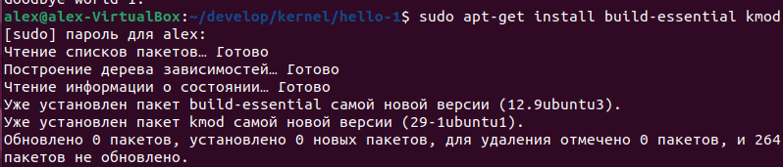

Эта команда устанавливает на Debian-подобной операционной системе следующие программы и компоненты:
- build-essential - набор базовых инструментов для сборки программ, включая компиляторы (gcc, g++), утилиту make, библиотеки и заголовочные файлы.
- kmod - программу для управления модулями ядра Linux, в том числе для загрузки и выгрузки модулей, проверки статуса модуля и т.д.

- Теперь можно написать первые простейшие модули.
Первый простейший модуль выглядит следующим образом:
Hello-1.c
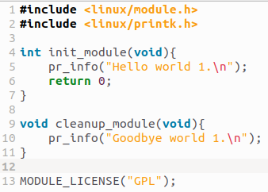
#include <linux/module.h> - необходимо для всех модулей, #include <linux/printk.h> - необходимо для работоспособности функции pr_info. Функция pr_info является частью API ядра Linux и используется для вывода информации в системный журнал ядра. Она позволяет записывать сообщения определенного уровня информационности (info) в журнал ядра, перенаправляемый на консоль или на другое устройство вывода.
Затем пишется функция инициализации init_module, она вызывается в момент загрузки модуля в ядро. Данная функция должна возвращать 0, в случае успеха загрузки и не 0, в случае невозможности загрузки в ядро данного модуля.
В конце пишется функция завершения cleanup_module, она вызывается в момент выгрузки модуля из ядра.

Теперь необходимо написать Makefile, для сборки модуля:
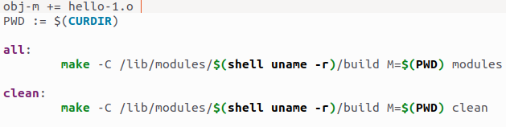
Что делает данный файл:
- obj-m += hello-1.o - эта строка добавляет файл hello-1.o в список объектных файлов, которые необходимо скомпилировать.
- PWD := $(CURDIR) - сохраняет текущий рабочий каталог в переменной PWD.
- make -C /lib/modules/$(shell uname -r)/build M=$(PWD) modules - эта команда вызывает make, передавая ему путь к каталогу с исходными кодами модулей, а также переменную M, которая указывает make, где находятся файлы исходных кодов текущего модуля. Ключевое слово modules указывает на то, что был запущен процесс сборки модулей ядра.
- make -C /lib/modules/$(shell uname -r)/build M=$(PWD) clean - эта команда используется для удаления объектных файлов, скомпилированных при предыдущем запуске сборки модуля.
Таким образом, запустив make с этим Makefile, мы скомпилируем модуль ядра hello-1.o в текущем рабочем каталоге. Вызов make clean удалит объектные файлы, созданные при предыдущем запуске.
После вызова make мы получаем следующие файлы:
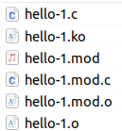
Нам интересен файл с расширением .ko
Расширение .ko означает "компилированный объектный файл" (англ. compiled object file). В Linux ядре, .ko файлы представляют собой драйверы устройств или модули ядра, которые компилируются из исходных кодов, используя Makefile или различные средства разработки.
После компиляции, .ko файлы могут быть загружены ядром Linux на время использования драйвера или модуля. Когда они более не нужны, они могут быть выгружены из ядра, освобождая системные ресурсы.

При помощи следующей команды мы можем получить информацию о данном файле:
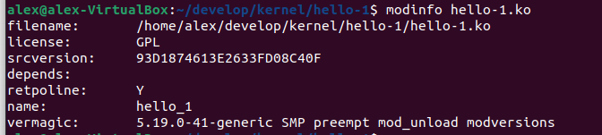

Что бы загрузить свой модуль в ядро, необходимо использовать команду insmod, а чтобы просмотреть все загруженные модули lsmod (cимвол тире будет преобразован в символ подчеркивания):
Теперь с помощью команды dmesg (вывода системного журнала ядра в реальном времени) можно просмотреть последние сообщения, выведенные ядром, в том числе и во время загрузки операционной системы.
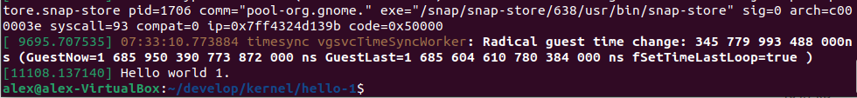
Чтобы выгрузить модуль из ядра используется команда rmmod:
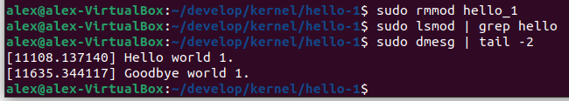
Вывод: Как видно из вывода системного журнала ядра, при загрузке модуля в ядро вызывается функция init_module, а при выгрузке cleanup_module.

В ранних версиях ядра приходилось использовать функции init_module и cleanup_module, как в первом примере, но в наши дни мы можем называть их как угодно. Однако нужно использовать макросы инициализации. Эти макросы определены в include/linux/module.h. Единственное требование заключается в том, что ваши функции инициализации и очистки должны быть определены перед вызовом этих макросы, иначе вы получите ошибки компиляции.
Hello-2.c
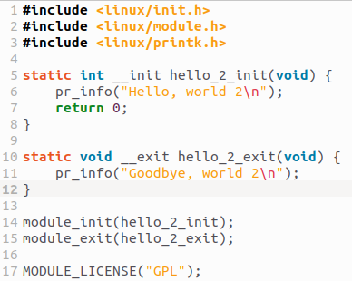
Makefile имеет все тот же код, за исключением имени обьектного файла, оно меняется на hello-2.o
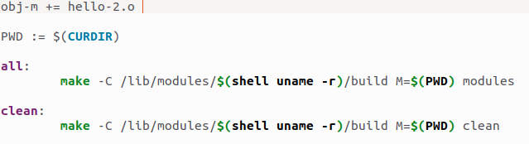
Модуль загружается и выгружается из ядра точно таким же образом:
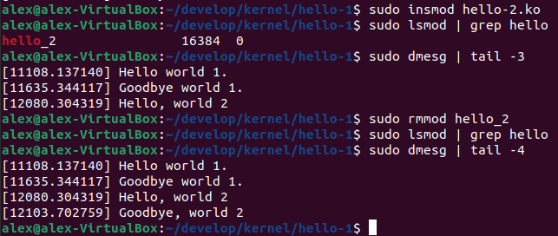
Вывод: Как видно из вывода системного журнала ядра, при загрузке модуля в ядро вызывается функция hello_2_init, а при выгрузке hello_2_exit через макросы module_init и module_exit.

Существует также система, которая работает аналогично, но для переменных инициализации, а не для функций (__initdata __init)
Hello-3.c
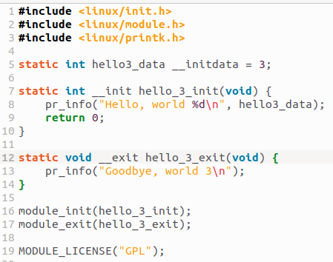
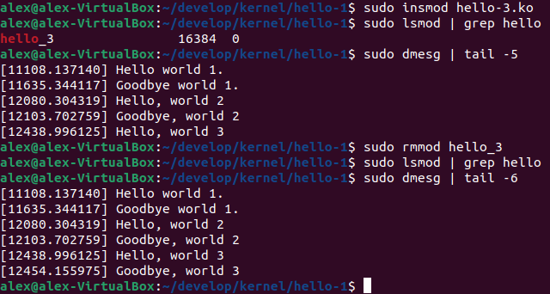

Что бы указать документацию к модулю и лицензию используются макросы определенные в файле linux/module.h.
Hello-4.c
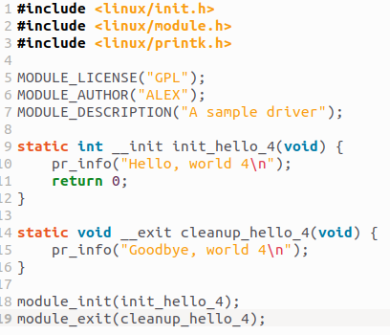
Теперь при помощи команды modinfo мы увидим всю информацию о модуле.
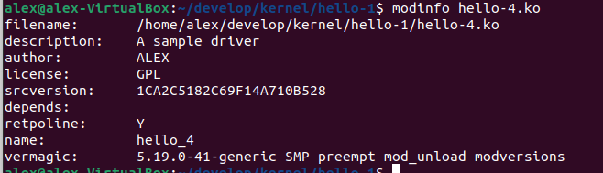
Вывод: как видно из вывода команды, все макросы отработали правильно и информация о модуле отображается.

Также в модули можно передавать аргументы при помощи командной строки.
Чтобы разрешить передачу аргументов в модуль, объявите переменные, которые будут принимать значения аргументов командной строки как глобальные, а затем используйте макрос (определенный в include/linux/moduleparam.h) для настройки механизма. Во время выполнения заполняет переменные любыми заданными аргументами командной строки.
Hello-5.c
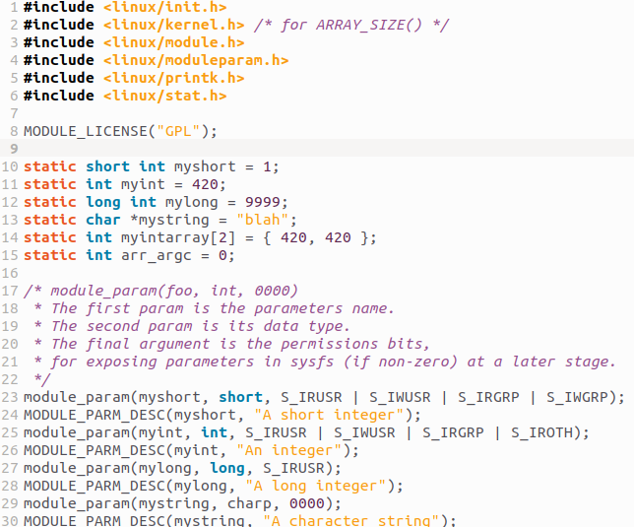
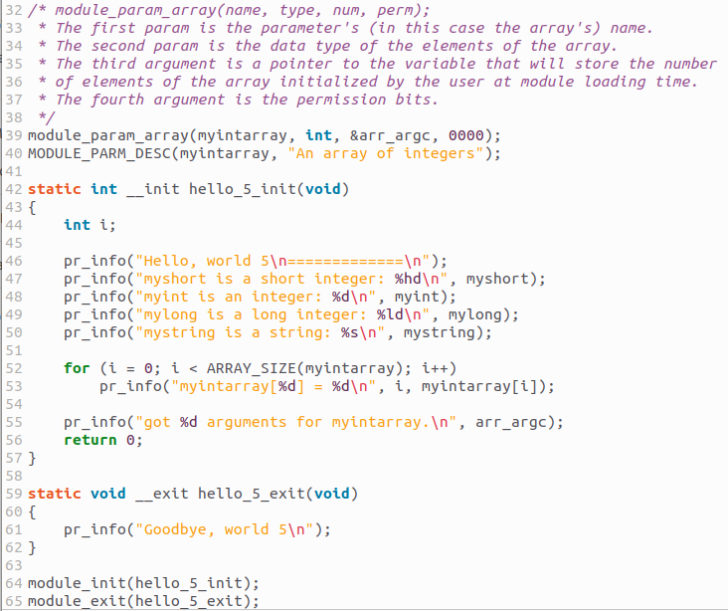
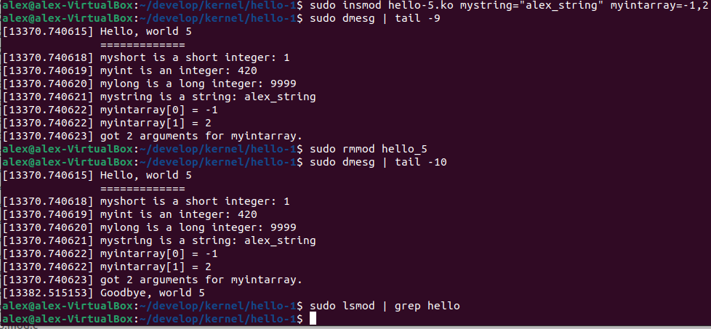
Вывод: Как видно из вывода программы, модуль получил все аргументы и отработал корректно.
Вывод: Мы ознакомились с основами модульного программирования, научились писать простейшие модули для ядра, а также компилировать, загружать их в ядро и выгружать из него.

- После того как мы ознакомились с модулями и написали свои простейшие модули, нужно изучить структуру модуля прерывания.
Модуль прерывания имеет следующие функции:
- Функция инициализации модуля
- Функция обработки прерывания
- Функция деинициализации модуля

Рассмотрим каждую функцию более подробно.
- Ответственность за обработчики прерываний лежит на драйверах устройств, которые управляют определенным типом аппаратного обеспечения. С каждым устройством связан драйвер, и если устройство использует прерывания (а большинство использует), то драйвер должен выполнить регистрацию обработчика прерывания.
Драйвер может зарегистрировать обработчик прерывания для обработки заданной линии с помощью следующей функции.
int request_irq(unsigned int irq, irqreturn_t (*handler)(int, void*, struct pt_regs*), unsigned long irqflags, const char* devname, void *dev_id);
Первый параметр, irq, указывает назначаемый номер прерывания. Для некоторых устройств, таких как, например, обычные устройства персонального компьютера, таймер и клавиатура, это значение, как правило, жестко закреплено. Для большинства других устройств это значение определяется путем проверки (probing) или другим динамическим способом.
Второй параметр, handler, — это указатель на функцию обработчика прерывания, которая обслуживает данное прерывание. Эта функция вызывается, когда в операционную систему приходит прерывание. Следует обратить внимание на специфический прототип функции-обработчика. Она принимает три параметра и возвращает значение типа irqreturn_t.
Третий параметр, irqflags, может быть равным нулю или содержать битовую маску с одним или несколькими следующими флагами.

- Функция, которую выполняет ядро в ответ на определенное прерывание, называется обработчиком прерывания (interrupt handler) или подпрограммой обслуживания прерывания (interrupt service routine). Каждому устройству, которое генерирует прерывания, соответствует свой обработчик прерывания. Например, одна функция обрабатывает прерывание от системного таймера, а другая — прерывания, сгенерированные клавиатурой. Обработчик прерывания для какого-либо устройства является частью драйвера этого устройства — кода ядра, который управляет устройством.
В операционной системе Linux обработчики прерываний — это обычные функции, написанные на языке программирования С. Они должны соответствовать определенному прототипу, чтобы ядро могло стандартным образом принимать информацию об обработчике, а в остальном— это обычные функции. Единственное, что отличает обработчики прерываний от других функций ядра, — это то, что они вызываются ядром в ответ на прерывание и выполняются в специальном контексте, именуемом контекстом прерывания (interrupt context)
Так как прерывание может возникнуть в любой момент времени, то, соответственно, и обработчик прерывания может быть вызван в любой момент времени. Крайне важно, чтобы обработчик прерывания выполнялся очень быстро и возобновлял управление прерванного кода по возможности быстро. Поэтому, хотя для аппаратного обеспечения и важно, чтобы прерывание обслуживалось немедленно, для остальной системы важно, чтобы обработчик прерывания выполнялся в течение максимально короткого промежутка времени. Минимально возможная работа, которую должен сделать обработчик прерывания, — это отправить подтверждение устройству, что прерывание получено.
Следующее описание является типичным для обработчика прерывания:
static irqreturn_t intr_handler(int irq, void *dev_id,struct pt_regs *regs);

Заметим, что оно должно соответствовать аргументу, который передается в функцию request_irq(). Первый параметр, irq, — это численное значение номера прерывания, которое обслуживается обработчиком. Сейчас этот параметр практически не используется, кроме разве что при печати сообщений. Для версий ядра, меньших 2.0, не было параметра dev_id, поэтому параметр irq использовался, чтобы различать устройства, которые обслуживаются одним драйвером, и поэтому используют один и тот же обработчик прерываний (как пример можно рассмотреть компьютер с несколькими контроллерами жесткого диска одного типа).
Второй параметр, dev_id, — это указатель, равный значению, которое было передано в функцию request_irq() при регистрации обработчика прерывания. Если значение этого параметра является уникальным, что необходимо для поддержки совместно используемых прерываний, то его можно использовать как идентификатор для того, чтобы отличать друг от друга различные устройства, которые потенциально могут использовать один обработчик. В связи с тем, что структура (контекст) устройства (device structure) является как уникальной, так и, возможно, полезной при использовании в обработчике, обычно в качестве параметра dev_id передают указатель на эту структуру.
Последний параметр, regs, — это указатель на структуру, содержащую значения регистров процессора и состояние процессора, которые были сохранены перед началом обслуживания прерывания. Этот параметр используется редко, в основном для отладки. Сейчас разработчики начинают склоняться к мысли, что этот параметр нужно убрать. В существующих обработчиках прерываний он используется мало, и если его убрать, то не будет больших разочарований.
Возвращаемое значение обработчиков прерываний имеет специальный тип irqreturn_t. Обработчик может возвращать два специальных значения: IRQ_NONE или IRQ_HANDLED. Первое значение возвращается, если обработчик прерывания обнаружил, что устройство, которое он обслуживает, не является источником прерывания. Второе значение возвращается, если обработчик вызван правильно и устройство, которое он обслуживает, является источником прерывания. Кроме этого, может быть использован макрос IRQ_RETVAL(x). Если значение параметра x не равно нулю, то макрос возвращает значение IRQ_HANDLED, иначе возвращается значение, равное IRQ_NONE. Эти специальные значения позволяют дать ядру информацию о том, генерирует ли устройство паразитные (необрабатываемые) прерывания. Если все обработчики прерывания, которые обслуживают данную линию, возвращают значение IRQ_NONE, то ядро может обнаружить проблему. Заметим, что этот странный тип возвращаемого значения, irqreturn_t, просто соответствует типу int.

- В функции деинициализации модуля необходимоосвободить обработчик прерываний.
Для освобождения линии прерывания необходимо вызвать функцию:
void free_irq(unsigned int irq, void *dev_id);

Если указанная линия не является совместно используемой, то эта функция удаляет обработчик и запрещает линию прерывания. Если линия запроса на прерывание является совместно используемой, то удаляется обработчик, соответствующий параметру dev_id. Линия запроса на прерывание также запрещается, когда удаляется последний обработчик. Теперь понятно, почему важно передавать уникальное значение параметра dev_id. При использовании совместно используемых прерываний требуется уникальный идентификатор для того, чтобы отличать друг от друга различные обработчики, связанные с одним номером прерывания, и позволить функции free_irq() удалять правильный обработчик. В любом случае, если параметр dev_id не равен значению NULL, то он должен соответствовать тому обработчику, который удаляется.
Вызов функции free_irq() должен производиться из контекста процесса.

- Приступим к написанию своего модуля прерывания таймера.
Timer-1.c
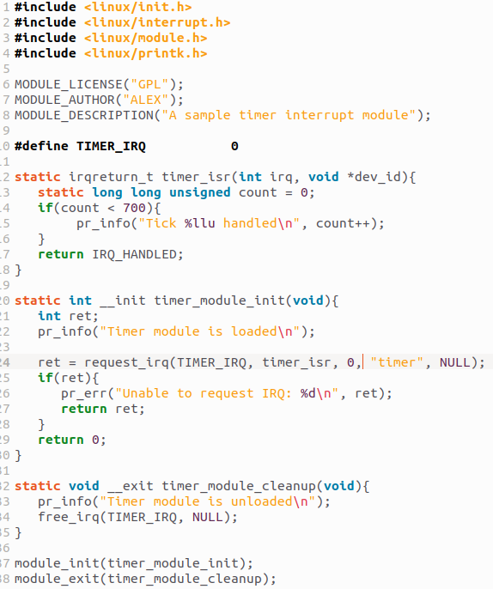
Makefile для данного модуля выглядит следующим образом:
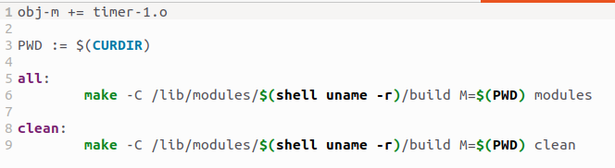
Данный модуль должен работать следующим образом:
Данный модуль для ядра Linux создает обработчик прерываний таймера исключения и выводит в системный журнал ядра сообщения с информацией о количестве обработанных каналов таймера. Это простой пример использования функций API ядра Linux для настройки обработки прерываний, установки обработчика прерываний и вывода сообщений в журнал ядра.
Когда модуль загружается при помощи оператора module_init, функция timer_module_init вызывается. Внутри этой функции создается прерывание таймера путем вызова функции request_irq, которая регистрирует обработчик прерываний timer_isr. Также в этой функции выводится сообщение о том, что модуль загружен.
Функция обработчика прерывания timer_isr выводит сообщение в системный журнал ядра при каждом обработанном прерывании и увеличивает переменную count. Если count меньше 1000, она выводит сообщение в журнал с номером прерывания и увеличивает переменную count, значение которой отображается в сообщении. После этого возвращается значение IRQ_HANDLED, указывающее, что данное прерывание было обработано.
Когда модуль выгружается при помощи оператора module_exit, вызывается функция timer_module_cleanup, которая освобождает прерывание, созданное ранее, и выводит сообщение в системный журнал о том, что модуль выгружен.

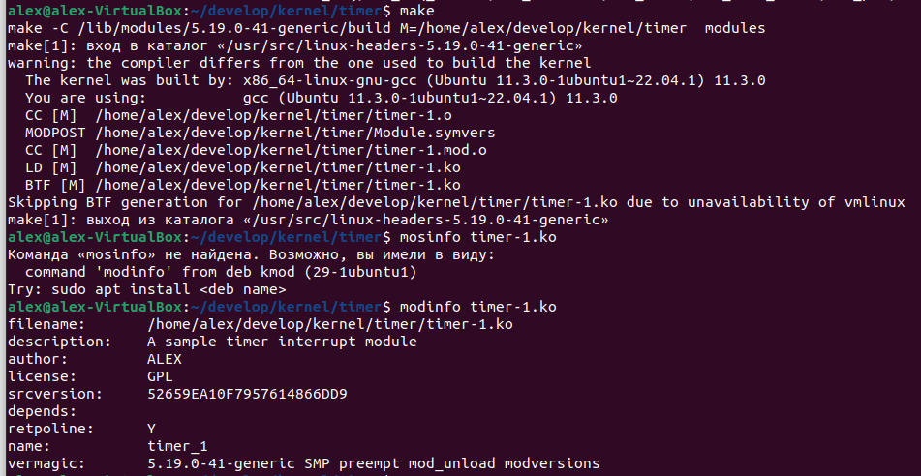
Как видно из вывода наш модуль скомпилировался правильно, однако при попытке загрузки собственного модуля прерывания таймера выводится сообщение об ошибке.
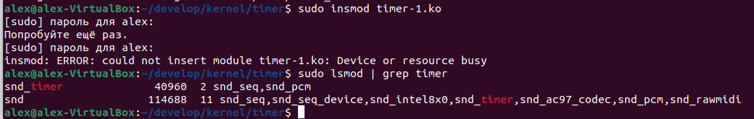
Дело в том, что в ядро уже загружены модули обработки прерывания таймера, поэтому моя система (Linux 22.04.1-Ubuntu) не дает нам загрузить еще один модуль.

Для тестирования данного модуля использовалась система одногрупника (Obarun (ядро 6.3.4-arch1-1)
Сначала данный модуль был скомпилирован и загружен в ядро:
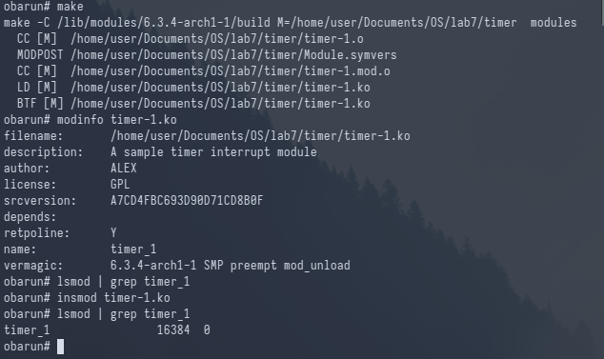
Как видно модуль скомпилировался правильно, он имеет написанную нами документацию и успешно загружен в ядро. После была выполнена команда dmesg, выводящая системный журнал ядра, в который должны быть записаны обработанные тики таймера от 0 до 699.
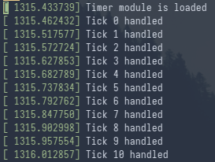
…
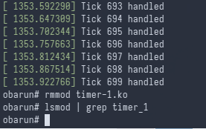
Как видно, все тики обработаны корректно, и после выгрузки модуля из ядра lsmod больше не отображает его, а в системном журнале ядра появилась запись о выгрузке модуля.
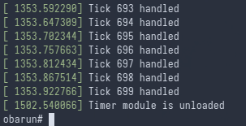
Вывод: Таким образом, нами был написан модуль обработки прерывания таймера для системы, Linux. Данный модуль успешно компилируется, загружается в ядро и выгружается из него. Также данный модуль наглядно демонстрирует обработку прерывания в системе Linux. Видно, что при загрузке модуля выводится информационное сообщение о его загрузке, затем выполняется обработчик прерывания, который устанавливается при инициализации модуля. И только после выгрузки модуля из ядра, выводится сообщение о выгрузке модуля из ядра.

- Теперь приступим к написанию своего модуля прерывания клавиатуры.
Keyboard-1.c

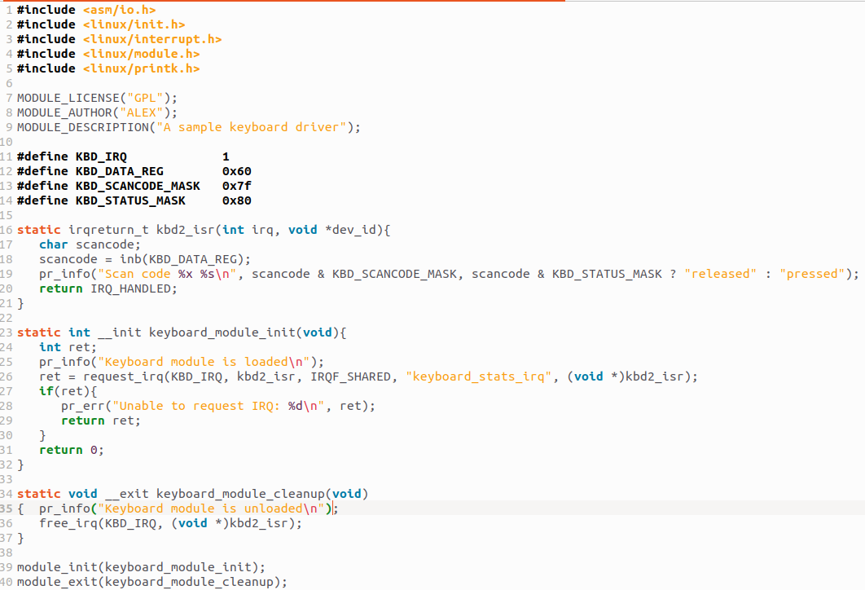
#include <asm/io.h> - это директива препроцессора языка C для подключения заголовочного файла с объявлениями для работы с вводом/выводом на уровне аппаратуры. Данный заголовочный файл содержит объявления фундаментальных функций для работы с портами ввода-вывода. В частности, эти функции позволяют осуществлять чтение и запись данных из/в регистры устройств ввода-вывода, а также осуществлять чтение и запись в адресное пространство устройств.
- KBD_IRQ указывает номер линии IRQ для клавиатуры, к которой подключен драйвер. Этот номер используется при регистрации обработчика прерывания для клавиатуры.
- KBD_DATA_REG определяет адрес регистра данных клавиатуры ввода/вывода. Этот регистр используется для чтения данных о нажатом коде клавиши или о состоянии клавиши.
- KBD_SCANCODE_MASK определяет маску, которая применяется к скан-коду клавиши, чтобы удалить бит четности, который иногда есть в общем виде скан-кода.
- KBD_STATUS_MASK используется для проверки статуса клавиатуры, например, нажата ли клавиша или была ли клавиша отпущена.
Makefile для данного модуля выглядит следующим образом:
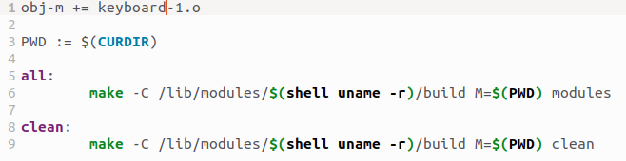
Данный модуль должен работать следующим образом:
Этот модуль для ядра Linux представляет собой простой драйвер для клавиатуры, который получает скан-коды нажатых клавиш и выводит сообщения с их описанием в системный журнал ядра.
Первые несколько строк включают библиотеки, которые будут использоваться в коде модуля. Затем приводятся описания необходимых макросов и констант.
Далее определяется обработчик прерывания kbd2_isr, который будет вызываться, когда происходит прерывание от клавиатуры. В этом обработчике идет чтение данных из регистра данных клавиатуры и вывод скан-кода нажатой клавиши в системный журнал ядра.
Функция keyboard_module_init вызывается при загрузке модуля. Она выводит сообщение в системный журнал о том, что драйвер загружен, и регистрирует обработчик прерывания для клавиатуры. Если регистрация обработчика прерываний проходит успешно, функция возвращает ноль. В противном случае она выводит ошибку в системный журнал и возвращает код ошибки.
Функция keyboard_module_cleanup вызывается при выгрузке модуля. Она выводит сообщение о том, что драйвер выгружен, и освобождает зарегистрированный обработчик прерывания.
Наконец, используя макросы module_init и module_exit, модуль регистрирует функции keyboard_module_init и keyboard_module_cleanup соответственно, чтобы они были вызваны при загрузке и выгрузке модуля. Также модуль указывает лицензию и другую информацию о себе.

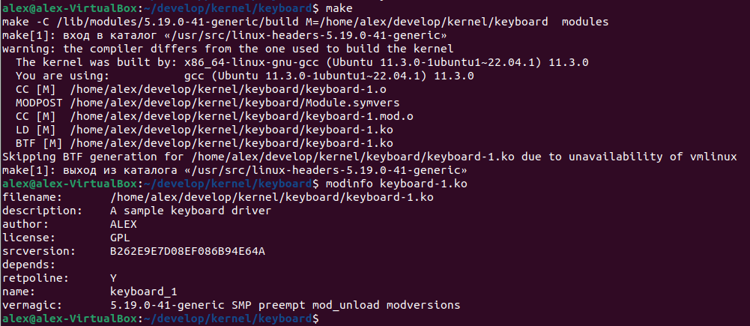
Как видно из вывода наш модуль скомпилировался правильно.
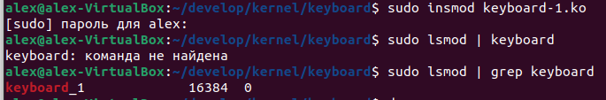
Загрузка модуля в ядро также была произведена правильно.
При помощи команды dmesg просмотрим системный журнал ядра
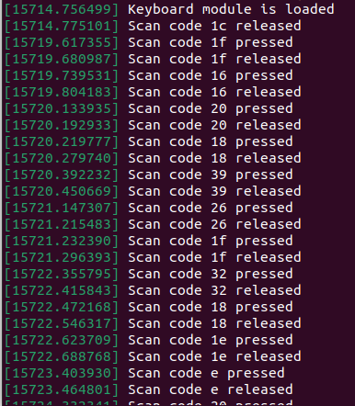
…
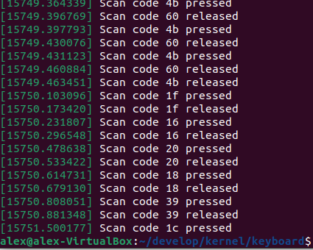
Все клавиши, которые были нажаты во время набора всех последующих команд, после загрузки модуля в ядро были обработаны нашим обработчиком. Теперь выгрузим модуль из ядра.
…
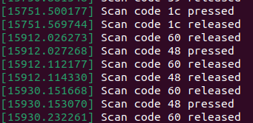
…
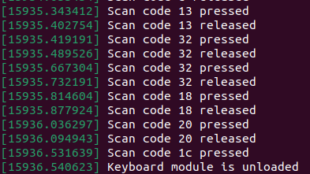
Как видно из вывода все клавиши, которые были нажаты во время набора всех последующих команд, после загрузки модуля в ядро и до выгрузки модуля из ядра были обработаны нашим обработчиком корректно.
Вывод: Таким образом, нами был написан модуль обработки прерывания клавиатуры для системы, Linux. Данный модуль успешно компилируется, загружается в ядро и выгружается из него. Также данный модуль наглядно демонстрирует обработку прерывания в системе Linux. Видно, что при загрузке модуля выводится информационное сообщение о его загрузке, затем выполняется обработчик прерывания каждый раз, когда происходит нажатие клавиш. И только после выгрузки модуля из ядра, выводится сообщение о выгрузке модуля из ядра.

Выводы.
В ходе данной работы, были изучены основы модульного программирования, компиляция модулей, загрузка и выгрузка модулей в ядро, работа с системным журналом ядра и макросами модульного программирования. Изучены как теоретические, так и технические особенности прерываний в Linux, разработано программное обеспечения для обработки прерываний от таймера и клавиатуры, проведены эксперименты для демонстрации правильной обработки данных прерываний.
ИСТОЧНИКИ
- Лав Роберт “Разработка ядра Linux” (глава 6. Прерывания и обработка прерываний)
- Питер Джей Зальцман, Майкл Буриан, Ори Померанц, Боб Моттрам, Джим Хуанг “ Руководство по программированию модулей ядра Linux”
- Linux keyboard key interrupt driver example - Programmer Sought
- Linux timer and interrupt - Programmer Sought
- Обработка прерывания Linux ---- Использование линии прерывания клавиатуры - Русские Блоги (russianblogs.com)
- James Molloy “Руководство по созданию простой UNIX-подобной ОС” (глава 5. Запросы на прерывания IRQ и таймер PIT)
- Keyboard Interrupt Handler (smith.edu)
- Руководство по созданию ядра для x86-системы. Часть 2. Система ввода / вывода (tproger.ru)

